Конкурс профессионального мастерства
«Самый классный классный - 2013»

«Надо видеть себя в детях, чтобы помочь им стать взрослыми, надо принимать их как повторение своего детства, чтобы совершенствоваться самому, надо, наконец, жить жизнью детей, чтобы быть гуманным педагогом» - эти слова великого педагога современности Ш.А.Амонашвили стали девизом районного конкурса профессионального мастерства классных руководителей «Самый классный классный -2013».
Стремительно меняется время, меняется общество и отношения между людьми, но роль классного руководителя в современной школе остается неизменной. Он не только руководит, направляет, но и воспитывает. Чтобы процесс воспитания проходил успешно, безболезненно для ребенка, вокруг него должна быть создана такая атмосфера, где ребенку будет хорошо и уютно, как в семье, где его любят, ценят, где о нем будут заботиться настолько, что он станет интересен себе и другим. Опытом создания такой атмосферы и делились 12 марта 2013 года на базе МОБУ Тыгдинской СОШ в ходе конкурсных соревнований классные руководители трёх общеобразовательных учреждений – Светлана Викторовна Хомич (МОБУ Магдагачинская СОШ №1), Белякова Ольга Александровна (МОБУ Дактуйская СОШ), Попова Татьяна Валерьевна (МОБУ Тыгдинская СОШ).
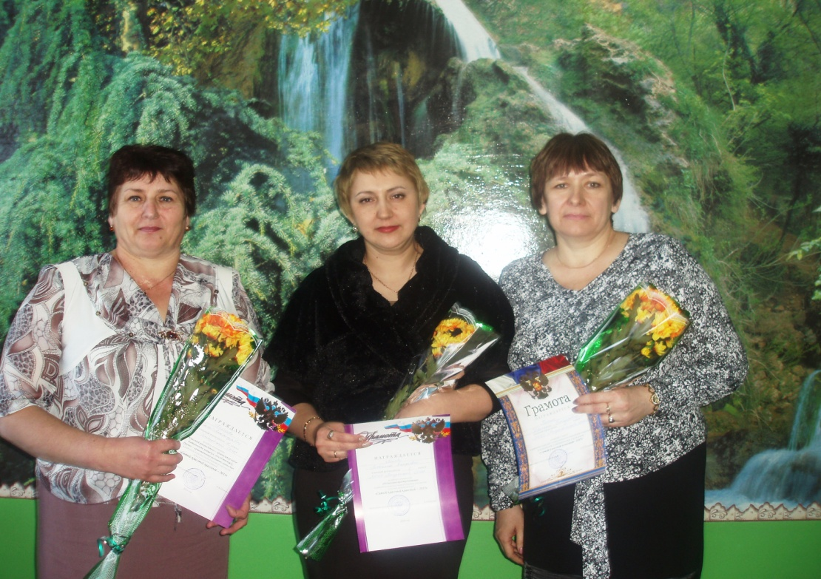
Перед строгим компетентным жюри стояла задача выбрать лучших из лучших. В состав жюри входили представители отдела образования администрации Магдагачинского района, начальник отдела по культуре, спорту и молодёжной политике, а также победителя «Самый классный классный – 2012 г». Конкурсные задания давали возможность классным руководителям показать все грани профессии: на заочном этапе участники представляли видеоролик, где рассказывали о себе, своей работе, о своём классе, а также программу деятельности классного руководителя и методические разработки по теме: «Роль семьи в духовно – нравственном воспитании подрастающего поколения».
Районный этап конкурса показал, что классные руководители образовательных
учреждений имеют достаточно высокий уровень теоретической и практической
подготовки по организации воспитательной деятельности, ориентированы на
приоритет личности ребёнка в образовательном процессе, использование в работе
разнообразных методов воспитания и форм организации жизнедеятельности детей,
на собственный личностный и профессиональный опыт.
Конкурсантам в ходе выполнения конкурсного задания «Творческая презентация»
удалось раскрыть свою индивидуальность, эмоционально выразить отношение к деятельности классного руководителя. Конкурсное задание «Классный час»
показало достаточный уровень практической подготовки классных руководителей. Стоит отметить хороший уровень создания условий для включённости учащихся
в предлагаемую им творческую деятельность, проявления их активности и
успешности. В соответствии с решением конкурсной комиссии по итогам заочного и очного
тура конкурса «Самый классный классный» были определены победители:
первое место – Хомич Светлана Викторовна, классный руководитель 2 «А» класса МОБУ Магдагачинской СОШ №1;
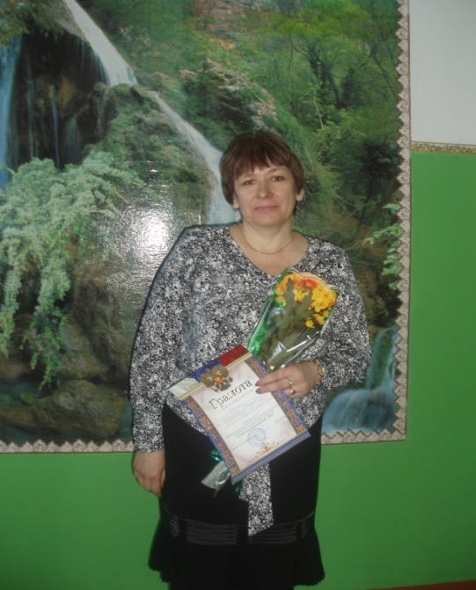
победитель в номинации «Классный руководитель – организатор видов деятельности учащихся способствующих духовно – нравственному развитию личности» - Белякова Ольга Александровна, классный руководитель 11 класса МОБУ Дактуйской СОШ;
победитель в номинации – «Педагогическая перспектива» - Попова Татьяна Валерьевна, классный руководитель 2 «А» класса МОБУ Тыгдинской СОШ.
победитель в номинации «Классика» - Протасова Наталья Юрьевна, классный руководитель 10 класса МОБУ Сивакской СОШ.

Благодарим всех участников за яркие впечатления, душевную атмосферу.
Желаем новых побед и открытий.

